3. כאן ביתי
בפתח
שכבה צעירה

הרציונאל
עם ישראל לדורותיו ראה בארץ ישראל את ביתו ושאף להגיע אליה. הכמיהה לארץ והכיסופים אליה היו גורם מאחד בין היהודים בכל התפוצות. אולם לא רק תקוות ותפילות קשרו בין העם למולדתו; לאורך כל שנות הגלות התאמצו אנשים יחידים ומשפחות להגיע ארצה על אף הסכנות הרבות שנקרו בדרך ולמרות התנאים הקשים ששררו בה. יהודים חלמו על ירושלים, שרו לציון, ייחדו בביתם קיר לא מסויד וכל חתן וכלה נשבעו תחת חופתם שלא לשכוח את ירושלים. האהבה בין העם היהודי לארץ ישראל היא אהבה שאינה תלויה בדבר. גם יהודים שמעולם לא חזו בעיניהם בציון שמרו לה אמונים. במשך מאות שנים יהודים חתרו להגיע ארצה, גם כשהארץ הייתה שוממה ומסוכנת. גם כיום ממשיכים יהודים מכל קצות תבל להגיע ארצה ולקבוע בה את ביתם. לתופעה שבה עם חוזר אל מולדתו לאחר 2,000 שנות פיזור אין אח ורע בכל תולדות העמים.
אהבת הארץ מתבטאת בשמירה על ניקיונה, בהגנה על החי והצומח, בפיתוח יישובים, בשרות בצה"ל, בתפילה לשלום המדינה ועוד.
בשיעור זה ננסה לחוות את קשר האהבה שבין ילד יהודי לציון. התלמידים יבררו במה מתבטאת אהבתם לארץ ויאחלו לארץ צרור ברכות.

המטרות
- התלמידים ילמדו על קשר האהבה שבין עם ישראל לארץ ישראל.
- התלמידים יבררו במה מתבטאת אהבתם לארץ.
- התלמידים יכינו צרור ברכות ואיחולים לארץ.

מבנה השיעור
פתיחה: עולים לארץ (מליאה)
שלב א': ציון עולה לירושלים (מליאה)
שלב ב': אוהבים את ארץ-ישראל (מליאה)
סיכום: צרור ברכות לישראל (עבודה אישית)

ההכנות הנדרשות
- יש לתלות בכיתה שתי כרזות ועליהן תצלומים של עולים חדשים (נספח 1). אם יש בצוות המורים או בכיתה עולה שיכול לספר על עלייתו אפשר ניתן להזמינו בשלב הפתיחה לשיעור.
- יש לצלם את כרטיס משחק התפקידים של ציון (נספח 2).
- יש להכין את דגל ישראל מאל-בד או מבריסטול.
- יש לצלם את כרטיסי הברכה (בצורת לב) כמספר תלמידי הכיתה (נספח 3).

מהלך השיעור
פתיחה: עולים לארץ (מליאה)
- נתלה את התמונות ברחבי הכיתה (נספח 1).
- נפנה את תשומת הלב אל התמונות: בכל תמונה רואים עולים שהגיעו מארצות שונות. זקנים וצעירים, גברים ונשים.
- ננתח את התמונות בעזרת השאלות הללו:
  - נחשו: מאין הגיעו העולים?
  - הסתכלו בפני הדמויות בתמונה: איך הם מרגישים? (מודאגים, שמחים, מתרגשים) האם כולם חשים אותן תחושות?
  - אמרו משפט שאומר אחד האנשים מאחת התמונות.
  - חישבו: אילו דברים היו לעולים בארצות המוצא ואין להם כרגע בארץ ישראל?
  - נסו להסביר: מדוע העולים רוצים להגיע לארץ ישראל? אתם רואים את הדוחק ואת הקשיים שהיו על ספינת המעפילים ובמטוס; מדוע בחרו העולים לעלות על אף כל הקשיים?
  - כיצד מרגיש עולה מבוגר וכיצד מרגיש ילד שעולה? באילו קשיים הם עתידים להיתקל?

שלב א': ציון עולה לירושלים (מליאה)

- נאמר לתלמידים: לפני כ- 65 שנה קמה מדינת ישראל. סמוך מאוד להקמתה של המדינה ארזו את חפציהם יהודים רבים מתימן, מעיראק ממרוקו, מתוניס, מפולין, מצ'כוסלובקיה ומארצות רבות אחרות, עזבו את בתיהם ואת כל רכושם ועלו ארצה.
- נמשיך: כעת נאזין לסיפור המתאר את עלייתו של ילד אחד מתימן. שמו של הילד הוא ציון. הסיפור הוא אמיתי, וכתבה אותו הסופרת דבורה פיגנבוים.
- נבקש לחשוב במהלך ההאזנה: לו הייתם יכולים לפגוש את ציון, מה הייתם רוצים לשאול אותו? מה הייתם רוצים לומר לו?
- נספר:
ציון עולה לארץ ישראל מאת דבורה פיגנבוים
בכפר אחד בארץ תימן הרחוקה גרה משפחה יהודית, משפחת הינדי. קשים היו חיי היהודים בתימן הרחוקה, אבל למשפחת הינדי היה קשה במיוחד: ביתם הקטן שכן בכפר ערבי, על גבעה מבודדת, ושכנים יהודים לא היו להם בכלל.
משפחת הינדי הייתה משפחה ענייה; היה להם בית קטן וחצר סביבו.
כך חלפו להם הימים, יום ועוד יום ועוד יום בגלות תימן הקשה.
שלוש פעמים ביום היו מתפללים מעומק הלב: "ובנה ירושלים עיר הקודש במהרה...".
"הוי מתי ירושלים תיבנה? מתי נעלה לירושלים?"
והנה, בשנת תש"ח (1948) קמה מדינת ישראל. הבשורה הגיעה עד לכפר של משפחת הינדי. איזו שמחה!
"מדינה, מדינה! גם לנו יש מדינה!" קרא האבא בשמחה.
"ילדים, אתם מבינים? נולדה מדינת ישראל!"
יהודים רבים בתימן שמעו את הבשורה, ארזו את חפציהם ועלו בשמחה לארץ ישראל.
אך במשפחתו של ציון לא היה כך. אמנם גם אליהם הגיעה הבשורה, אך באותם הימים פרצה מגפה קשה, ורבים רבים מתו. בתוך הנספים, אוי ואבוי, נפטרו גם אביו של ציון ואחיו. מכל המשפחה נשארה האם לבדה עם ציון הקטן בן השנתיים, ושניהם בוכים מרה. לו הייתה האם בריאה, הייתה בוודאי צוררת את ציון הקטן בסדין, מרכיבה אותו על הגב ועולה גם היא לארץ ישראל. אבל אסון גדול קרה, האם חלתה אף היא ונפלה למשכב.
"יא שכנתי פטמה, בבת עיני וידידתי היקרה", בכתה האם בכאב באוזני שכנתה הערבייה הטובה, "רחמי עליי, עוד מעט מתה אני, וציון שלי, ילדי היחידי, רק הוא נשאר לי מכל משפחתי. מה יהיה עליו? מי יאכיל אותו? מי יעזור לו? מי יחבק אותו? מי יאמר לו שהוא יהודי ושעליו ללכת בדרך אבותיו? איך אמות, פטמה ידידתי, ואני יודעת שבני יחידי לא יגדל להיות יהודי ולא ידע שאבא ואימא שלו היו יהודים? רחמי נא עליי ועשי עמי חסד: הנה כאן, מתחת לכר, נמצא הכסף שחסך בעלי המסכן בעבודתו הקשה. קחי לך את הכסף, את הבית ואת כל מה שיש לנו, קחי את ציון היתום והיי לו לאם. ישחק עם הילדים שלך, ישכח את הצער, את הבדידות ואת הכאב, ואת התכשיט הזה תמסרי לו כאשר יהיה בן שלוש עשרה שנה ותגלי לו מי הוא באמת". התכופפה האם והסירה מעל צווארה שרשרת זהב ועליה תליון מגן דוד מוכסף. והמשיכה בדבריה: "וכך תאמרי לו: אבא ואימא שלך היו יהודים. אלוקים לקח אותם אליו כשהיו צעירים, והפכת ליתום כבר בגיל שנתיים, ואימא שלך השביעה אותי לפני שמתה ואמרה לי לומר לך כך: אל תשכח, ציון, שיהודי אתה. תורת ישראל היא התורה שלך, ארץ ישראל היא הארץ שלך. הנה השרשרת הזאת בשבילך. תקשור את השרשרת לצוואר שלך, קום ועלה לארץ היהודים, לירושלים". כך אמרה אמו של ציון ונפטרה.

הילד ציון נשאר בבית של פאטמה וגדל בין ילדיה. אישה חכמה הייתה פאטמה; היא שינתה את השם העברי ציון וקראה לו עבדאללה, שם ערבי. ולילדים שלה אמרה פאטמה שהיא מצאה בדרך תינוק קטן עזוב, בוכה וצווח.
"איזו אימא טובה יש לנו, הוא יהיה ממש כמו אח שלנו, נכון אימא?"
"נכון יא אבני"
ואיך נקרא לו?"
"נקרא לו עבדאללה", אמרה פטמה. וכך הצטרף ציון הקטן למשפחתה של פאטמה.

כן, ילדים, נשים טובות יש בכל עם ועם, ופטמה הייתה אחת מהן. היא גידלה את ציון הקטן באהבה רבה. והילדים של פאטמה תמיד אמרו: "לעבדאללה שלנו לב של זהב". בערב היה שוכב, מחבק טלה קטן או גדי קפצן כדי שייחם לו וישן שינה מתוקה.
כך חי לו ציון גדל והיה לנער. הוא בכלל לא ידע שהוא יהודי, ועל ארץ ישראל לא שמע אף פעם. פאטמה אהבה את ציון בכל לבה, ונפשה נקשרה בנפשו. היא זכרה היטב את שבועתה לאמו, אבל לא היה לה קל להיפרד ממנו. אישה טובה ונאמנה הייתה פאטמה, והשבועה שלה הייתה שמורה עמוק עמוק בלבה. היא ידעה שהנה קרב היום והיא לא תוכל להמשיך ולגדל את ציון הנחמד בביתה.
כאשר מלאו לעבדאללה 13 שנים, לקחה אותו פאטמה לשדה, וכשהיו לבד חיבקה אותו וסיפרה לו בדמעות את הסוד הכמוס ואת מה שהבטיחה לאימא שלו. היא הוציאה מכיסה את שרשרת הזהב עם התליון בצורת מגן דוד, ענדה אותו על צווארו השזוף ולחשה: "יהודי אתה, בני יקירי, מבני ישראל. יתום אתה מאבא ומאימא שלך. אני ריחמתי עליך ולקחתי אותך לביתי ואני כל כך אוהבת אותך, אבל היום מלאו לך שלוש עשרה שנה, ואינך ילד כבר. הנה קח את השרשרת הזאת, היא מאימא שלך. אח! איזו אימא טובה הייתה לך! ועכשיו, יא אבני, עליך לעזוב אותנו וללכת לארץ היהודים, לעיר ירושלים. הדרך ארוכה, קשה ומלאת סכנות, אבל אלוקי היהודים ישמור עליך שתגיע בשלום, כמו שציוותה אימא שלך. אני אינני יודעת את הדרך, וכסף רב אין לי ו... כמעט שכחתי, אני רוצה לומר לך שהשם שלך הוא ציון, ציון".
"מה זה ציון, יא אומי?"
"ציון זה השם של הארץ של היהודים, ארץ ישראל. קום בני ולך, אל תתייאש, ואל תשכח שאת רצון אמך הטובה אתה עושה, יא אבני, יא חביבי!".

- נעצור את הקראת הסיפור.
- נבחר תלמיד שיעמוד לפני הכיתה ויציג את ציון. נחלק לציון את כרטיס המשחק (נספח 2).
- נבקש מהתלמידים לנסות לשכנע את ציון לעלות ארצה. נרשום את טיעוניהם על הלוח.
- נמשיך בסיפור:
לאחר שנשקה פאטמה לנער, היא טמנה בחיקו את השרשרת ונתנה לו כד מים, מעט כסף וצרור פיתות ונפרדה ממנו.
"שלום, יא אומי", בכה ציון.
"שלום-שלום, בני המתוק".
"מה שמך, יא אבני?".
"שמי ציון!".
"ולאן אתה הולך, אהובי?"
"לציון, לירושלים".
"לך תמיד לאורך חוף הים, עד סופו, עד שתגיע לקצהו. לך לשלום!"
"שלום, שלום, שלום, שלום..."
בהרי תימן חיות רעות משוטטות בלילות, תנים, שועלים, זאבים, נמרים... ציון צועד בלילה החשוך במעבה היער. לפתע נשמע קול יללה. האם זהו זאב? תן?
מטפס ציון ועולה על עץ גבוה ומחזיק חזק בענפים, מחבק את השרשרת ובה המגן דוד ורועד מקור ומפחד. הצידה שהכינה פאטמה נגמרה. הולך לו ציון רעב וצמא, מחפש גרגרים הפזורים על האדמה, אוכל אותם ואינו שבע. הוא עוצם עיניו מעייפות ומצפה שהבוקר יאיר, והדרך ארוכה, ארוכה...
יהודי אני, יהודי מבני ישראל", הוא לוחש לעצמו.
"אוי, איפה את, ירושלים, ומה זה יהודי מבני ישראל?"
ימים, שבועות, חודשים... רחוקה הדרך לארץ היהודים. מתי אגיע ? מתי?

"מי שם?" חייל מצבא הגנה לישראל שם לב שדמות מתקרבת אל הגבול. "אל תזוז!"
קול נער בוכה הגיע לאוזני החייל, קול מלא כאב...
"ידיים למעלה!"
"רחמו עלי אחים, רחמו!"
התקרב החייל אל הנער, והרובה דרוך ומכוון לעברו. והנה לפניו נער יחף, לבוש בגדים קרועים. פניו מכוסים בוץ, זיעה ודמעות. הנער רועד כולו מפחד ומחולשה, והוא בוכה ומתחנן על נפשו. העיניים שלו גדולות ושחורות, עצובות ומלאות צער.
"כאן כבר ירושלים?" שאל הנער.
"כאן ישראל".
"ואתה, אתה יהודי?" שאל ציון.
"אאא... אני ודאי יהודי", אמר החייל.
"גם אני יהודי", קרא ציון. "אני שמי ציון, ואני יהודי, ואני הולך לארץ ישראל, לירושלים. כך אמרה אימא שלי".
ציון, בוכה מרוב אושר, קם והסיר מעל צווארו את שרשרת הכסף והראה לחייל.
"אני יהודי", אמר שוב ושוב. "סוף-סוף הגעתי לארץ ישראל!".

עיניו השחורות של ציון נוהרות בגיל: "אאא... אני יהודי מתימן, הלכתי כל כך הרבה במדבר, והיו שם תנים ושועלים. בלילה ישנתי על עץ... אנשים טובים נתנו לי אוכל ומים... וכל כך פחדתי שלא אגיע לכאן, לארץ של היהודים... אתם באמת יהודים? באמת כאן ארץ ישראל?"

אכל ציון ושתה, אכל, שתה וסיפר. שעות רבות סיפר על כל מה שעבר עליו, והחיילים הנדהמים הביטו בו ולא האמינו למשמע אוזניהם. הם הביטו בעיניים השחורות הנוצצות והקשיבו לקולו המתרונן, קול נעים ומתנגן, קולו של ילד אמיץ וגיבור שזכה לעלות ברגליו ממש לארץ אבותיו, לארץ ישראל.

- ננהל דיון על הסיפור:
  - אלו שאלות הייתם רוצים לשאול את ציון?
  - אלו דברים הייתם מעוניינים לומר לציון אילו היה אפשר לפגוש אותו?
  - קשר האהבה בין ציון לישראל התבטא בצעידה הממושכת שלו מתימן לישראל (נציין בפני התלמידים כי זהו סיפור אמיתי). באילו דרכים נוספות מתבטאת האהבה לארץ?

שלב ב': אוהבים את ארץ-ישראל (מליאה)
- נצייר על הלוח שמש ובתוכה נרשום: "אהבה לארץ ישראל". מתוך השמש נצייר קרניים ועליהם נרשום כיצד מתבטאת האהבה של עם ישראל לארץ ישראל.
- ניתן להיעזר בשאלות האלה:
- כיצד חיילים מבטאים את אהבתם לארץ?
- כיצד עולים חדשים מבטאים את אהבתם?
- כיצד אתם כילדים יכולים לבטא את אהבתכם לארץ? (שמירה על ניקיון הארץ, נטיעת עצים, תפילה לשלומה של הארץ, אמירת דברי שבח על מעלת הארץ ועוד).
- אילו מעשים מבטאים חוסר אהבה לארץ?

סיכום: צרור ברכות לישראל (עבודה יחידנית)
- נאמר לתלמידים: אחת מהדרכים לבטא את אהבתנו לארץ היא באמצעות ברכות ואיחולים לארץ (כשם שאנו מברכים איש רעהו בראש השנה ובימי הולדת).
- נחלק לכל תלמיד כרטיס ברכה בצורת לב (נספח 3). כל אחד כותב ברכה ומקשטה (אפשר לכתוב את הברכה בחרוזים או לבטא אותה בציור). התלמידים יכולים לכתוב בשם עצמם או להרכיב משקפיים אחרות ולברך את המדינה בשם אדם אחר: חייל, איש זקן, עולה חדש. בסיום העבודה נשדך את הברכה לדגל ישראל.
בסוף השיעור יתנופף בכיתה דגל ישראל עטור לבבות של ברכות.

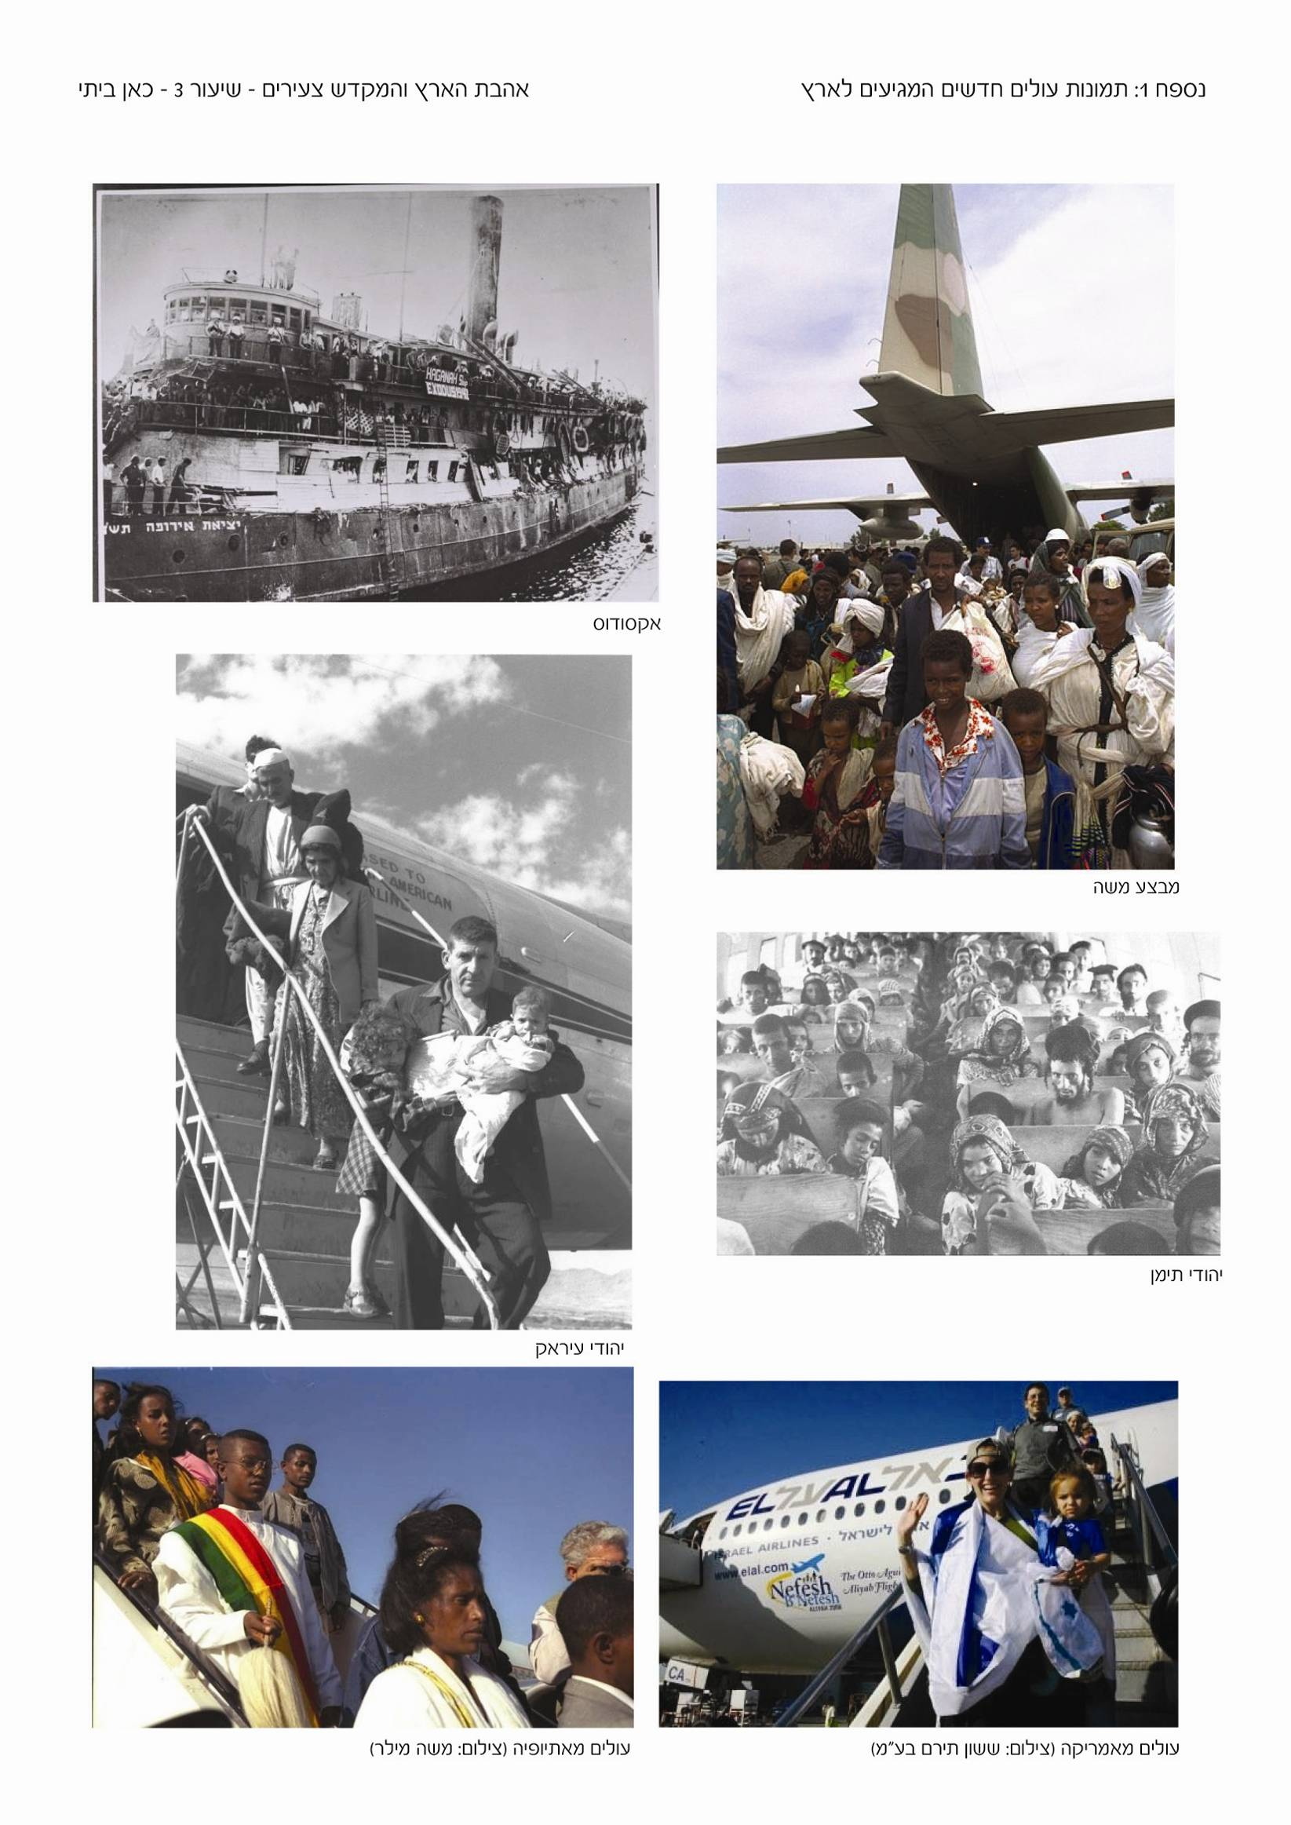
נספח 1: תמונות עולים חדשים המגיעים לארץ
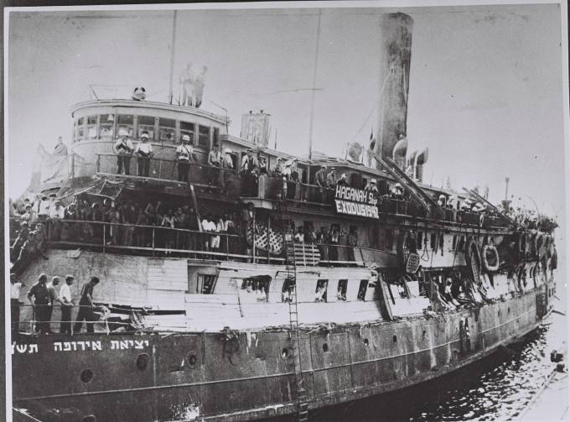
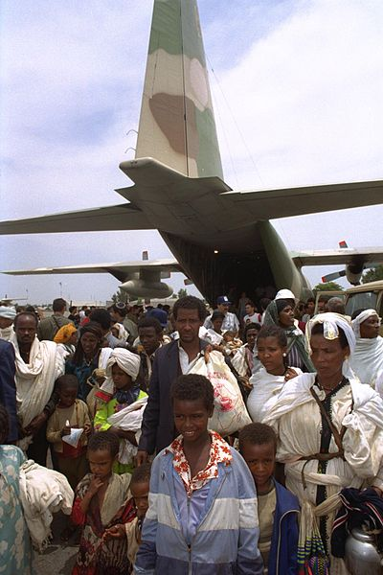

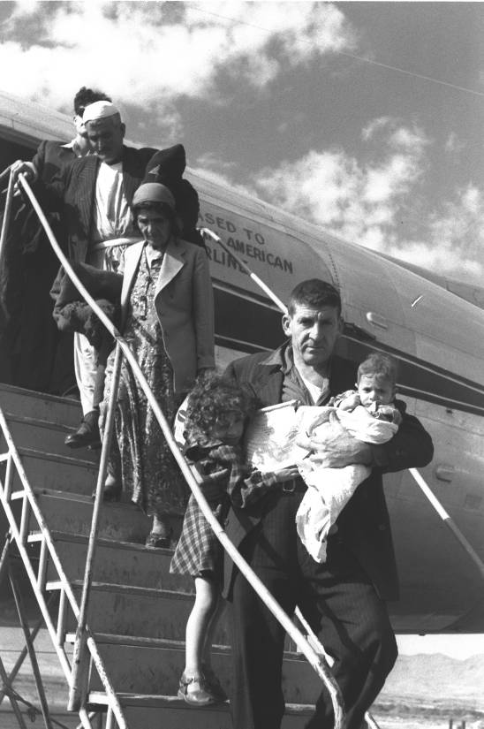
אקסודוס

מבצע משה
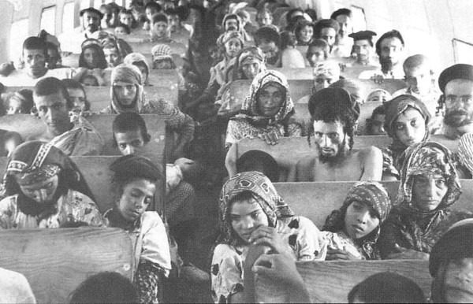

יהודי תימן
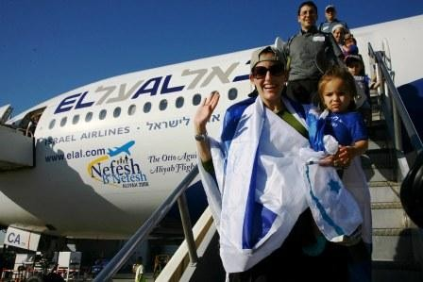
יהודי עיראק

עולים מאמריקה (צילום: ששון תירם בע"מ)
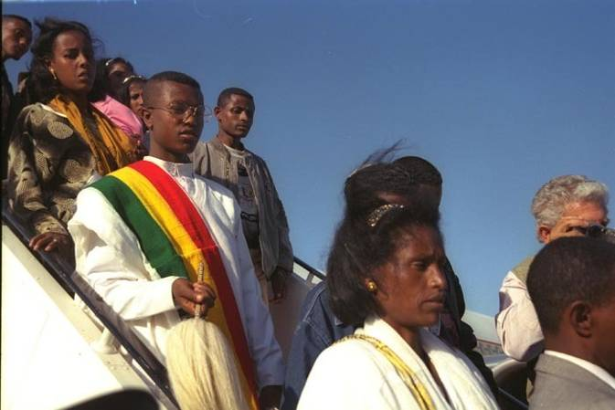
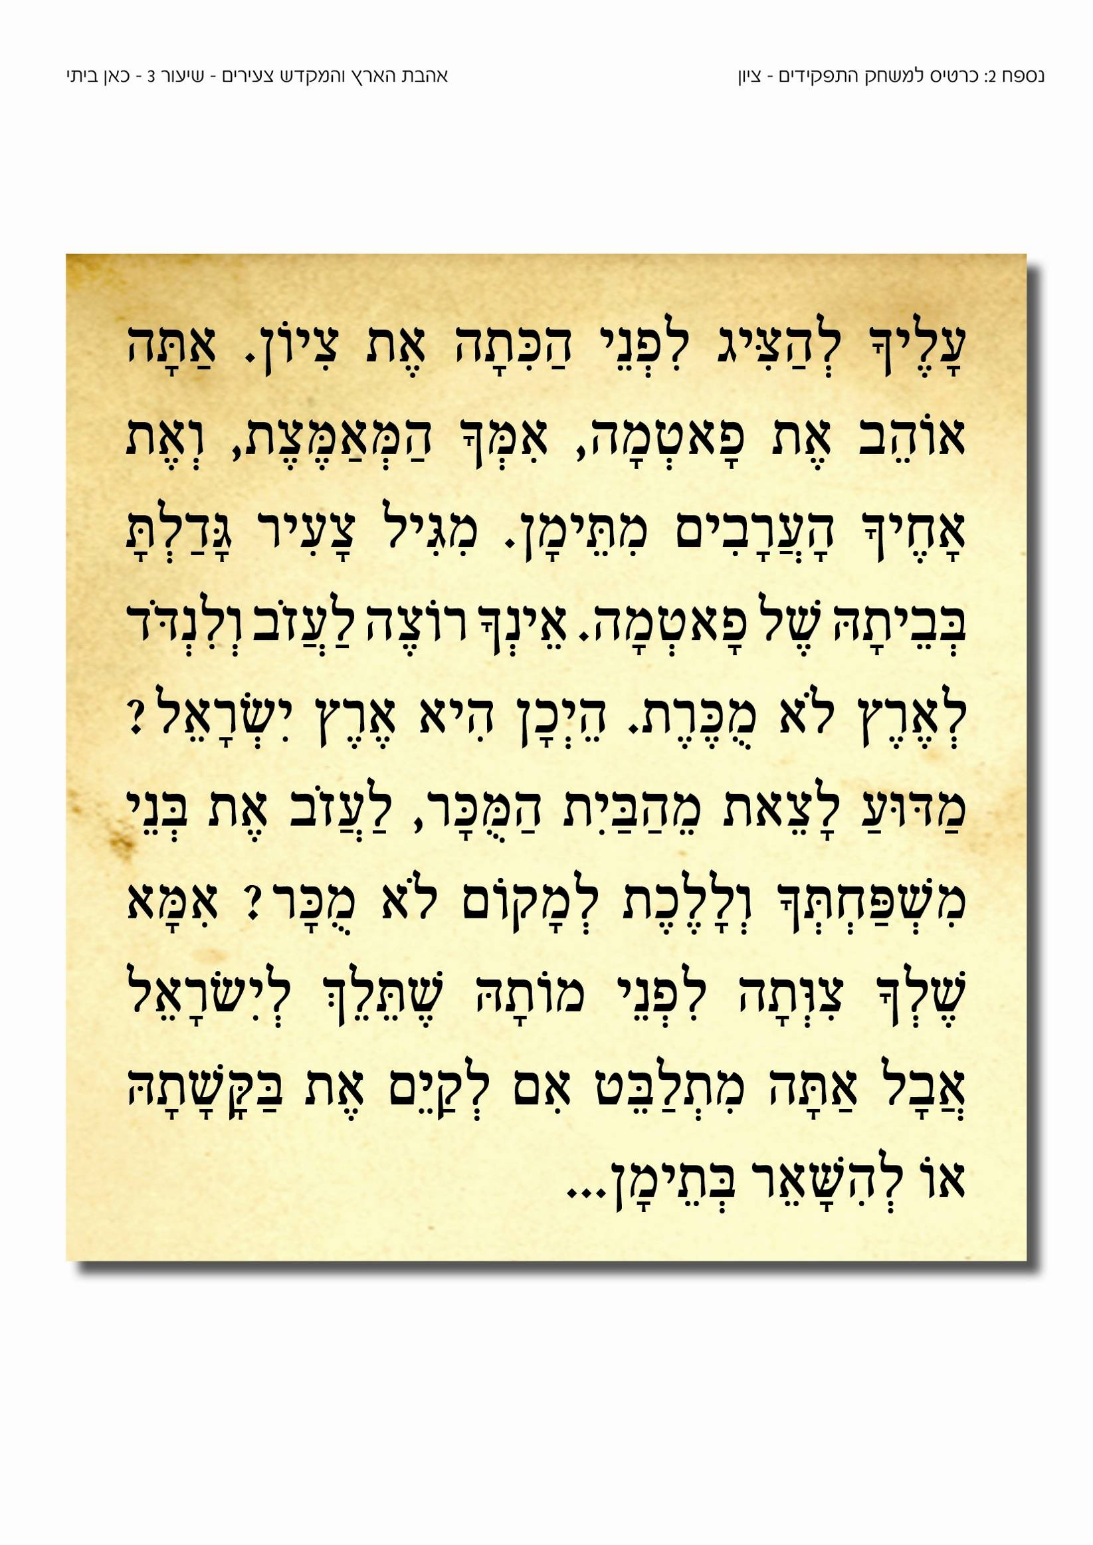

עולים מאתיופיה (צילום: משה מילר)

נספח 2 :כרטיס למשחק התפקידים - ציון
עָלֶיךָ לְהַצִּיג לִפְנֵי הַכִּתָה אֶת צִיוֹן. אַתָּה אוֹהֵב אֶת פָאטְמָה, אִמְּךָ הַמְּאַמֶּצֶת, וְאֶת אָחֶיךָ הָעֲרָבִים מִתֵּימָן. מִגִּיל צָעִיר גָּדַלְתָּ בְּבֵיתָהּ שֶׁל פָאטְמָה. אֵינְךָ רוֹצֶה לַעֲזֹב וְלִנְדֹּד לְאֶרֶץ לֹא מֻכֶּרֶת. הֵיְכָן הִיא אֶרֶץ יִשְׂרָאֵל? מַדּוּעַ לָצֵאת מֵהַבַּיִת הַמֻּכָּר, לַעֲזֹב אֶת בְּנֵי מִשְׁפַּחְתְּךָ וְלָלֶכֶת לְמָקוֹם לֹא מֻכָּר? אִמָּא שֶׁלְךָ צִוְּתָה לִפְנֵי מוֹתָהּ שֶׁתֵּלֵךְ לְיִשׂרָאֵל אֲבָל אַתָּה מִתְלַבֵּט אִם לְקַיֵּם אֶת בַּקָּשָׁתָהּ אוֹ לְהִשָּׁאֵר בְּתֵימָן...

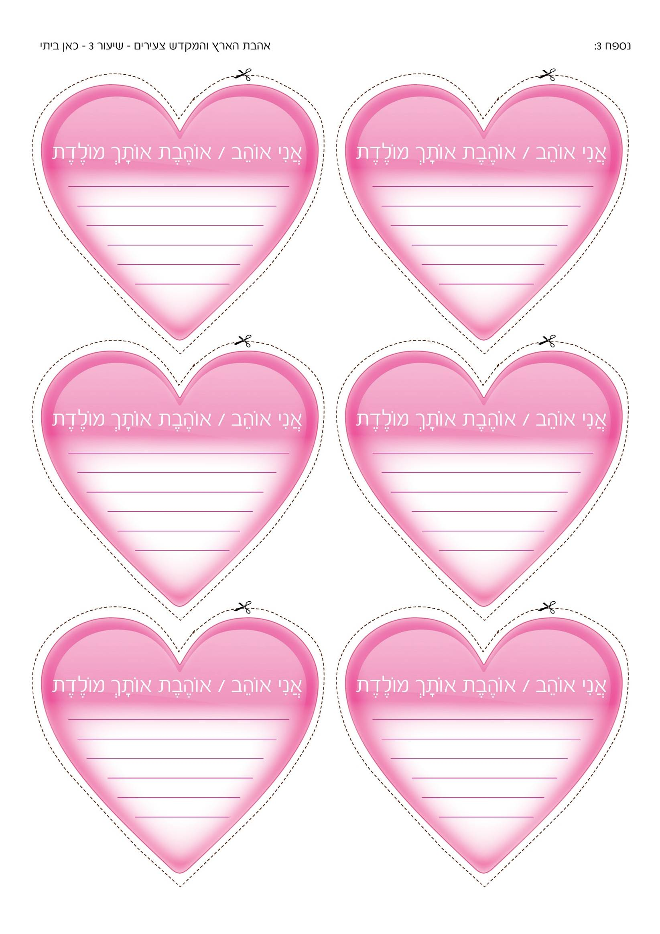
נספח 3: כרטיסי הברכה
לגרפיקאית: יש להכין לבבות עם סימני קיווקוו שהתלמידים יוכלו לגזור בקלות, על המסגרת של הלב יהיה כתוב :
אוֹהֲבִים אוֹתָךְ מוֹלֶדֶת.
בתוך הלבבות התלמידים יכתבו ברכה לארץ.

מתוך הספר "הקופסה הכחולה", מבוסס על סיפורו של אליעזר שמאלי, בשינויים קלים.

